Teambuilding |

## 日期 | 时间 *2018.11.09* | 地点 城西银泰

|  |  |  |  |  |  |  |  |
| --- | --- | --- | --- | --- | --- | --- | --- |
| |  |  | | --- | --- | | 组织者 | 赵豪杰 | | 类型 | Teambuilding | | 主持人 | 赵豪杰 | | 参与者 张嘉诚 苏碧青 罗培铖 郑丞钧 |

## 主题 需求计划答辩结束、收拾心情，为更好的工作、合作打下基础

16:30-17:55 醉麻辣 吃饭

17:55-19:43 毒液 电影

19:43-22;30 唱K

去吃了醉麻辣，期间吃断了一双筷子。大家满意度较好，反映有点太辣了，下次去不辣的地方吃。

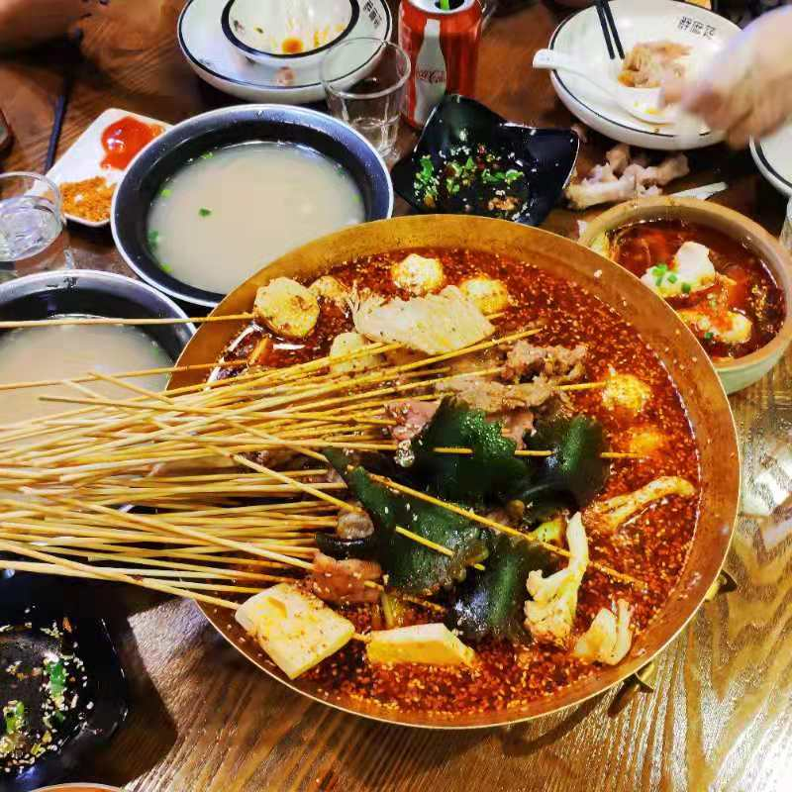

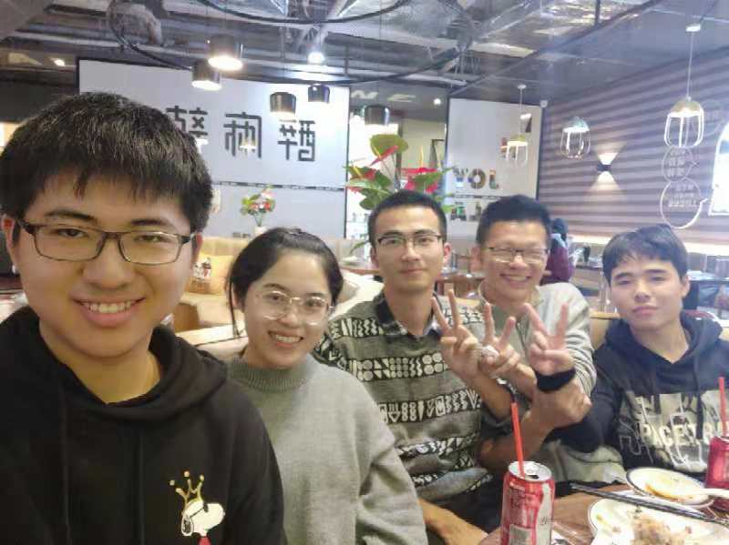

去看电影咯

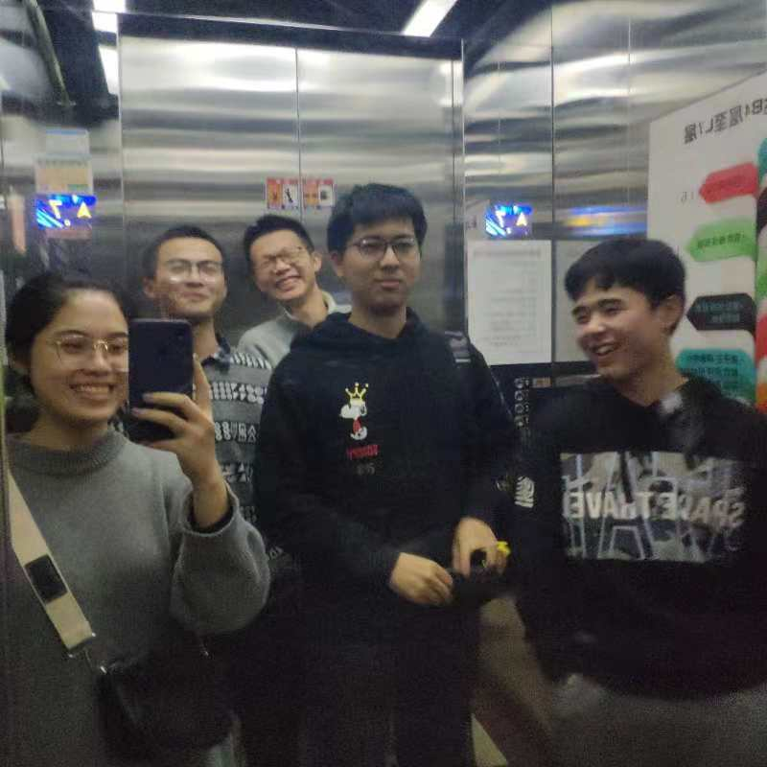

等待看电影咯

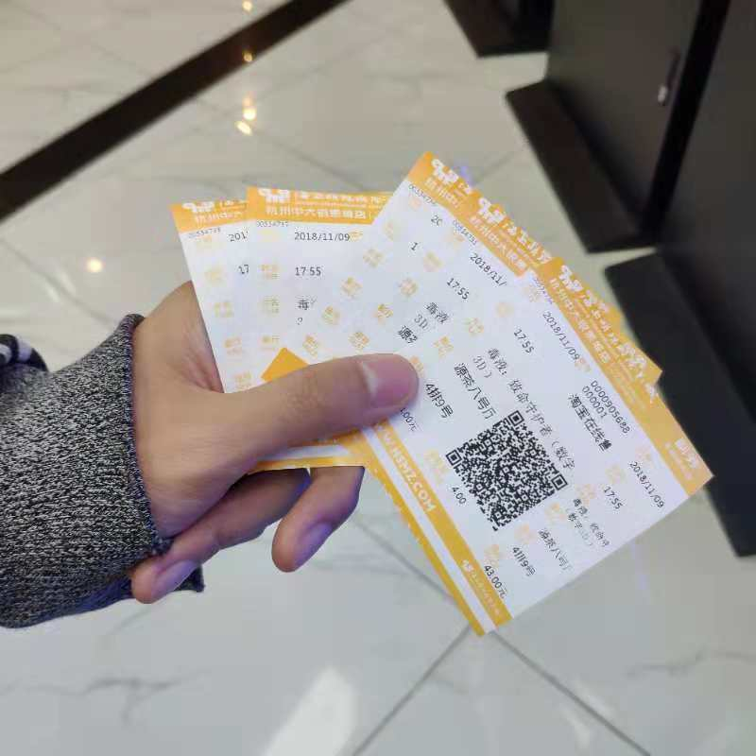

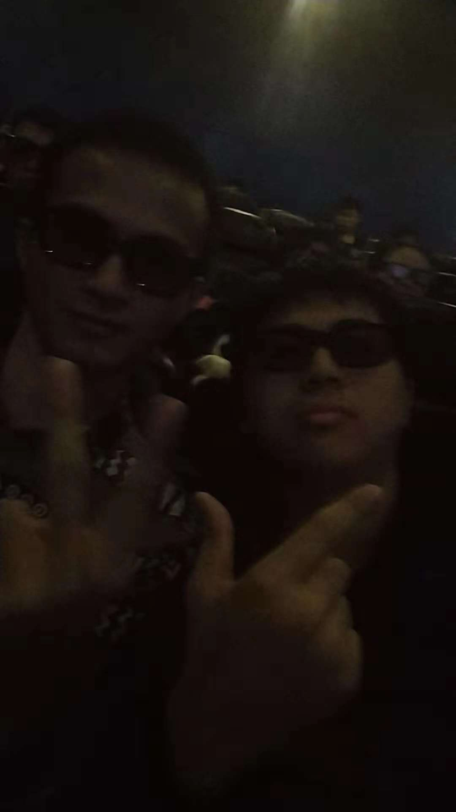

K歌环节

https://www.bilibili.com/video/av35657892

总结与收获

大家不太能吃辣，下次应该去不辣的地方吃。5D电影挺刺激。K歌大家很强，表现极佳，可以多多组织。

这次活动基本达到原定目标，组内部更加团结熟悉了，为接下来的工作奠定了良好的基础。